| SLU Partnerskap Alnarp | slutredovisning 2022-XX-XX |
| --- | --- |

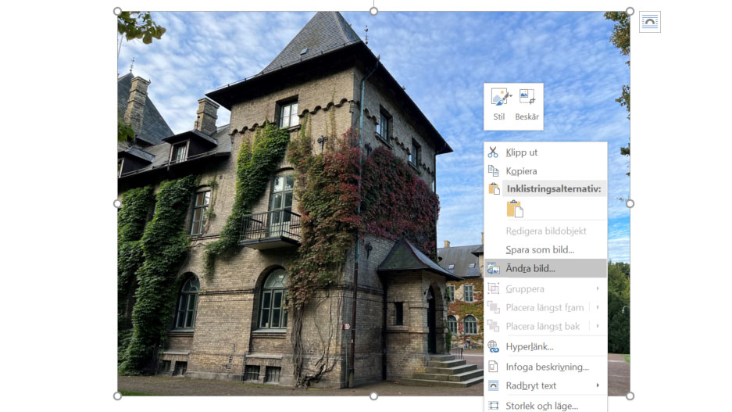

[Ta bort texten] Ersätt med foto som kopplar till projektets innehåll - högerklicka och välj "ändra bild" i menyn

# Projekttitel

SLU Partnerskap Alnarps projekt nr:

Projekttitel på svenska enligt projektansökan:

Projekttitel på engelska enligt projektansökan:

Projektledare:

Författare till rapporten:

Fakultet:

Institution:

Projekttid:

Projektpartners:

## Projektsammanfattning

[Ta bort detta textblock] Skriv en populärvetenskaplig sammanfattande text   
riktade mot praktiker som huvudmålgrupp med betoning på slutsatser och rekommendationer. Sammanfattningen ska skrivas på svenska och engelska.   
(½ - 1 sida)

## Abstract

## Bakgrund

[Ta bort detta textblock] Beskriv bakgrunden till projektet. Text kan hämtas från projektansökan.   
(1-3 sidor, bilder kan ingå)

## Syfte

[Ta bort detta textblock] Beskriv syftet med projektet. Text kan hämtas från projektansökan.   
(Max ½ sida)

## Metod

[Ta bort detta textblock] Beskriv kortfattat och koncist hur projektet har genomförts samt vilka metoder som har använts.  
(1-2 sidor)

## Resultat

*(Alternativt* ***Resultat och diskussion*** *som en rubrik. Då 1-3 sidor totalt)*

[Ta bort detta textblock] Text om resultat. Tabeller, figurer, foton kan läggas in i texten.   
(½-2 sidor)

## Diskussion (alternativt Resultat och diskussion under en rubrik 1-3 s totalt)

*(Alternativt* ***Resultat och diskussion*** *som en rubrik. Då 1-3 sidor totalt)*

[Ta bort detta textblock] Slutsatser, nytta för målgrupper i näringsliv/samhälle och akademi, fortsatta utvecklingsbehov och möjligheter.  
(½-2 sidor)

## Referenser

[Ta bort detta textblock] Ev. litteratur, webbplatser etc.

[Ta bort texten i ditt slutredovisningsdokument]

Om mall för slutredovisning av forskningsprojekt inom SLU Partnerskap Alnarp

Rapportmallen gäller för forskningsprojekt (ej seminarier, workshops eller examensarbete) och är obligatorisk för projekt finansierade av S-fakulteten och av LTV-fakulteten. Slutredovisningen ska godkännas av SLU Partnerskap Alnarps verksamhetsledare.

Den nya rapporteringsrutinen och mallen gäller fr o m de projekt som beviljas hösten 2022, men kan med fördel användas även av äldre projekt som inte redovisats.

Det övergripande syftet med slutredovisningsmallen är att göra forskningsprojektens resultat tillgängliga för partners och intressenter. Vi vill aktivt möta samhällets behov av nya kunskaper inom våra verksamhets- och ämnesområden.

Mallen säkerställer att informationen om projekten blir enhetlig och tydlig. Rubriker och disposition får därmed inte ändras.

* Rubriker skrivs i Typsnitt Arial storlek 12.
* Löptext skrivs i typsnitt Times New Roman storlek 11.
* Radavstånd enkelt (1,0).

Rapporteringen publiceras elektroniskt i SLU Partnerskap Alnarps projektdatabas och länkas till webbplats. Den information som lämnas kan också komma att användas i SLU Partnerskap Alnarps externa kommunikation.

Eventuella fotografier, filmer eller annan dokumentation av publikt intresse kan skickas in i samband med slutrapportering.

**Namnge din slutrapport ”projektnummer_projektnamn_slutrapport_datum” och skicka per e-post till** [**partnerskapalnarp@slu.se**](mailto:partnerskapalnarp@slu.se)**.**